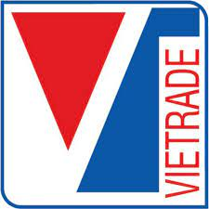  CỤC XÚC TIẾN THƯƠNG MẠI | 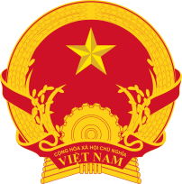  THƯƠNG VỤ VIỆT NAM TẠI NHẬT BẢN

CHƯƠNG TRÌNH
PHIÊN TƯ VẤN XUẤT KHẨU SANG THỊ TRƯỜNG NHẬT BẢN
Thời gian : Thứ Sáu, ngày 08/04/2022 (giờ Hà Nội, GMT+7)
Địa điểm : Trực tiếp và trực tuyến (ZOOM) và Facebook
Ngôn ngữ : Tiếng Việt
Cơ quan tổ chức: Cục Xúc tiến thương mại, Thương vụ Việt Nam tại Nhật Bản

PHIÊN TOÀN THỂ
Lĩnh vực tư vấn trọng tâm: Sản phẩm chế biến (từ nông sản, thực phẩm…)
8:00 – 8:30 | Mở phòng Phiên tư vấn; Đón tiếp đại biểu
8:30 – 8:40 | Phát biểu dẫn đề  Bà Nguyễn Thu Thuỷ, Phó Giám đốc Trung tâm Hỗ trợ Xuất khẩu
8:40 – 9:40 | Tổng quan thị trường hàng các sản phẩm chế biến (từ nông sản, thực phẩm…) Nhật Bản; vấn đề tiếp cận, áp dụng quy định, tiêu chuẩn, điều kiện xuất khẩu nông sản, thực phẩm sang Nhật Bản  Ông Tạ Đức Minh – Tham tán Thương mại, Thương vụ Việt Nam tại Nhật Bản
9:40 – 10:40 | Các giải pháp nhằm đa dạng hóa hàng hóa Việt Nam tại thị trường Nhật Bản  Ông Vũ Hoàng Đức, Chủ tịch Hiệp hội doanh nghiệp Việt Nam - Nhật Bản
10:40 – 11:30 | Hỏi - Đáp: Đại diện doanh nghiệp và Diễn giả
11:30 | Kết thúc Phiên toàn thể
PHIÊN TƯ VẤN RIÊNG: 13:30 – 17:30 (Phiên tư vấn riêng theo từng nhóm hoặc từng doanh nghiệp cụ thể)

